GUÍA SÉPTIMO AÑO BÁSICO INGLÉS

Name:__________________________________________ Date:_______________________

Objetivo: - Reconocer información general en un texto breve.
- Desarrollar la habilidad de trabajar con diccionarios.
- Reconocer expresiones usadas para hablar sobre preferencias

Estimada familia:
Si no cuenta con los textos escolares, podrá visualizarlo y descargarlo desde el sitio: www.aprendoenlinea.mineduc.cl/

Todas las dudas enviarlas al correo de la profesora.

Indicaciones generales
1. Sigue las instrucciones para realizar el trabajo.
2. Usa el diccionario si es necesario.
3. Recuerda que los libros a color deben ser regresados a fin de año, así que no los rayes con plumón, lápiz pasta o algún otro lápiz permanente. El libro que es en blanco y negro es para escribir, ya que es tuyo.

- Student book (el que es a color) page 8. + audio 7B - 02
- Escucha el audio y sigue la lectura en tu libro. Solamente el día 2 (Wednesday, April 8th). (en el audio 00:41 – 01:22)

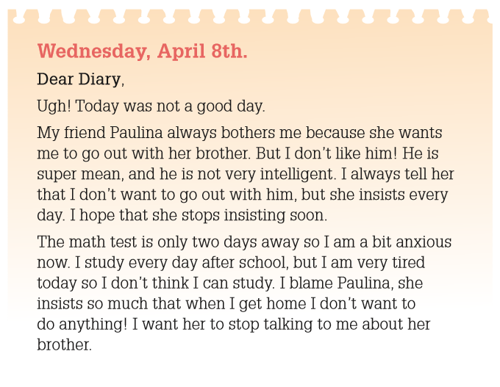
Al igual que la semana anterior:
- Subraya con lápiz grafito los cognados (palabras muy similares en inglés y español).
- En tu cuaderno, has una lista “Vocabulary” con las palabras que no conozcas y busca su significado en español. Sé sincero con las palabras que no entiendas.
- Usando tu vocabulario, escucha nuevamente el audio y lee el texto. En tu cuaderno, bajo el título “Reading comprehension” escribe, en español, lo que entendiste del texto.

- Las siguientes palabras se usan para expresar preferencias: Escríbelas en tu cuaderno debajo del título “Likes and dislikes”. Busca su significado en un diccionario y escríbelo al lado.

dislike - like - prefer - love - don’t like - hate - like - can’t stand - enjoy

